Opdracht 11

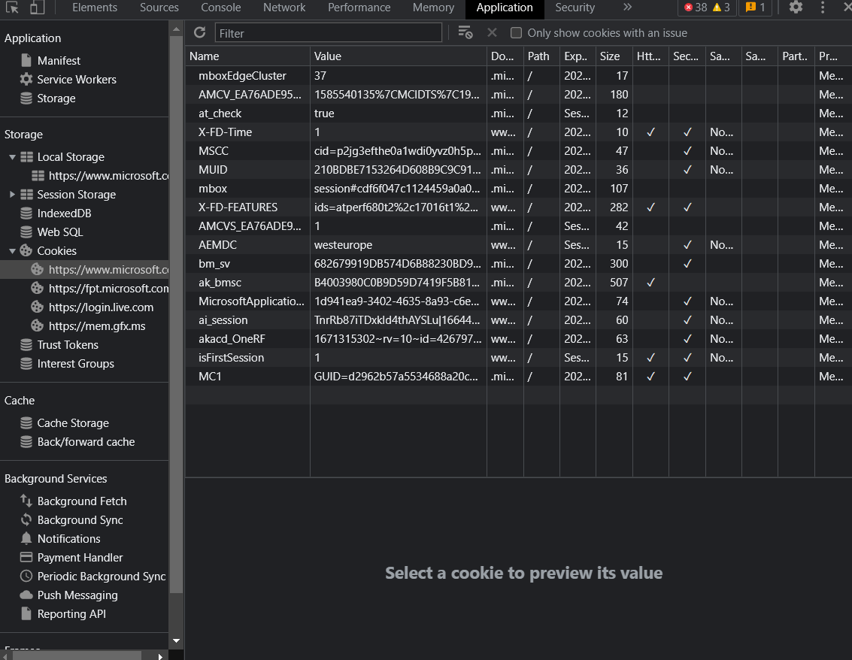

Opdracht 12

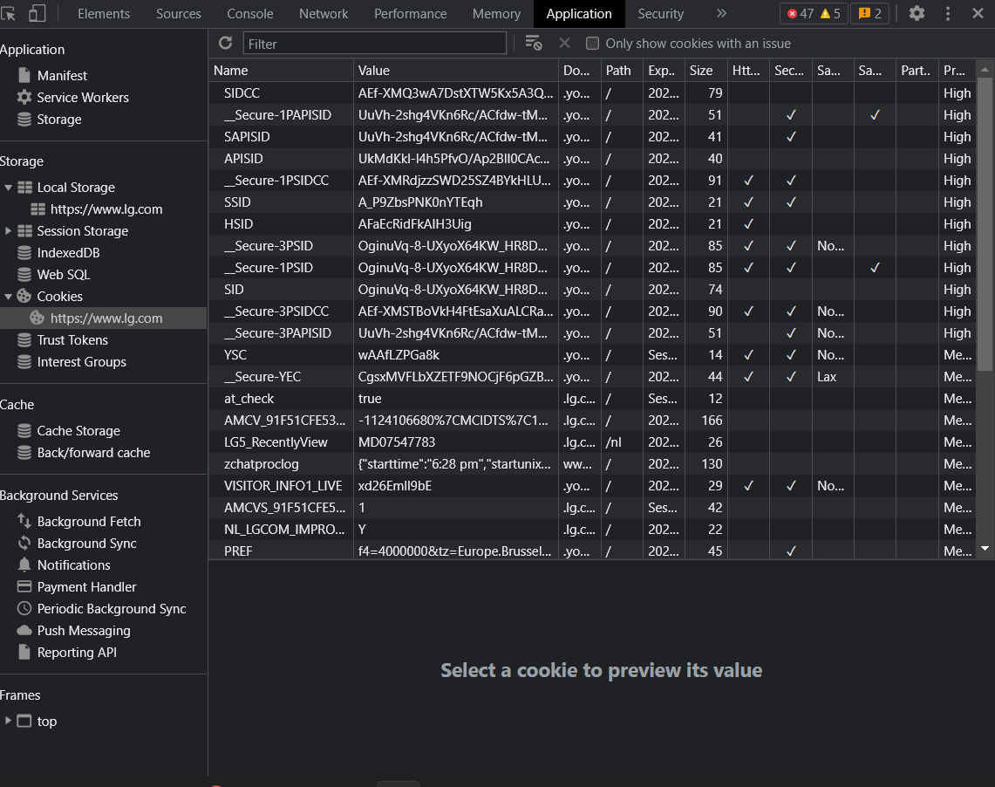

Er was nog andere herkenbare info te vinden maar na ik de pagina herladen heb werd ik toegang geweigerd

Opdracht 13

Je winkelmand word opgeslagen in je lokale browser waardoor Amazon je shopping cart herkend ook al ben je niet ingelogd.